Mémoire de recherche appliquée

3ème année de Licence "Langues, Littératures, Civilisations Étrangères et Régionales" (LLCR)

Région/Langue d’étude
Parcours : « Communication Interculturelle » (C.F.I.)

NOM - Prénom

Titre.

Sous-titre

Institut National des Langues et Civilisations Orientales (I.NA.L.C.O)

Filière Communication et Formation Interculturelles (C.F.I.)

Paris, mois année

Déclaration sur honneur

Je, soussigné(e), Prénom NOM, déclare avoir rédigé ce travail sans aides extérieures non mentionnées ni sources autres que celles qui sont citées. L’utilisation de textes préexistants, publiés ou non, y compris en version électronique, est signalé comme telle. Ce travail n’a été soumis à aucun autre jury d’examen sous une forme identique ou similaire, que ce soit en France ou à l’étranger, à l’université ou dans une autre institution, par moi-même ou par autrui.

Je suis informé(e) que mon travail est susceptible d’être contrôlé avec un logiciel destiné à cet effet, avec les conséquences prévues par la loi en cas de plagiat avéré.

Lieu et Date : | NOM Prénom + N° étudiant | Signature

Nom, Prénom : Titre du mémoire. Sous-titre du mémoire. Mémoire pour valider la Licence LLCER – CFI (Langues du Monde et Formation Appliquée – parcours "Communication Interculturelle"). Paris, Institut National des Langues et Civilisations Orientales (INALCO) – Filière de Communication et Formation Interculturelle (CFI), 20XX

Directeur du mémoire

Prénom NOM (Grade ; Institution)

(Éventuellement :) Dédicace
[Sinon – page blanche]

Résumé

[Résumé d’environ 500 caractères espaces compris :
- nature du stage,
- contexte, cadre ;
- retombées éventuelles.
N.B. Les résumés français sont susceptibles d’être publiés sur le nouveau site du parcours LLCER-CFI]

Abstract

[A short, 10 to 15 lines long summary of the content of your report.]

Résumé (dans la langue étudiée à l’INALCO)

[Résumé d’environ 500 caractères espaces compris].

Remerciements

Comme …. Dans … Dans … texte ….

Sommaire

Résumé 4
Abstract 4
Résumé (dans la langue étudiée à l’INALCO) 4
Remerciements 5
Avant-propos 7
Chapitre 1 Présentation de l’objet d’étude 8
1.1 – Introduction 8
1.2 – Objet et objectifs 9
1.3 – Périmètre de l’étude 9
Chapitre 2 Questions méthodologiques 11
2.1 – Introduction 11
2.2 – Sous-titre 12
Chapitre 3 Compte rendu du travail de recherche 13
3.1 – Introduction 13
3.2 – Sous-titre 13
Chapitre 4 Résultats de l’étude- une synthèse 14
4.1 – Introduction 14
4.2 – Sous-titre 14
Chapitre 5 Intérêts et conséquences de l'étude 15
Conclusion 16
Annexes 17
Bibliograhie 18
Glossaire 19
Index thématique 20
Corpus (documents, traduction ….) intitulé 21

Avant-propos

Comme …. Dans … texte texte [BON 00] texte texte texte texte texte texte texte texte texte texte texte texte texte texte texte …

Auteur(s)
Paris - jj/mm/2xxx

Chapitre 1
Présentation de l’objet d’étude

1.1 – Introduction
Ce premier chapitre … Dans … texte texte [BON 00] texte texte texte texte texte texte texte texte texte texte texte texte texte texte texte …

Texte texte texte texte texte texte texte texte texte texte texte texte texte texte texte texte texte texte texte [BON 00] texte. La figure 1.1 ….

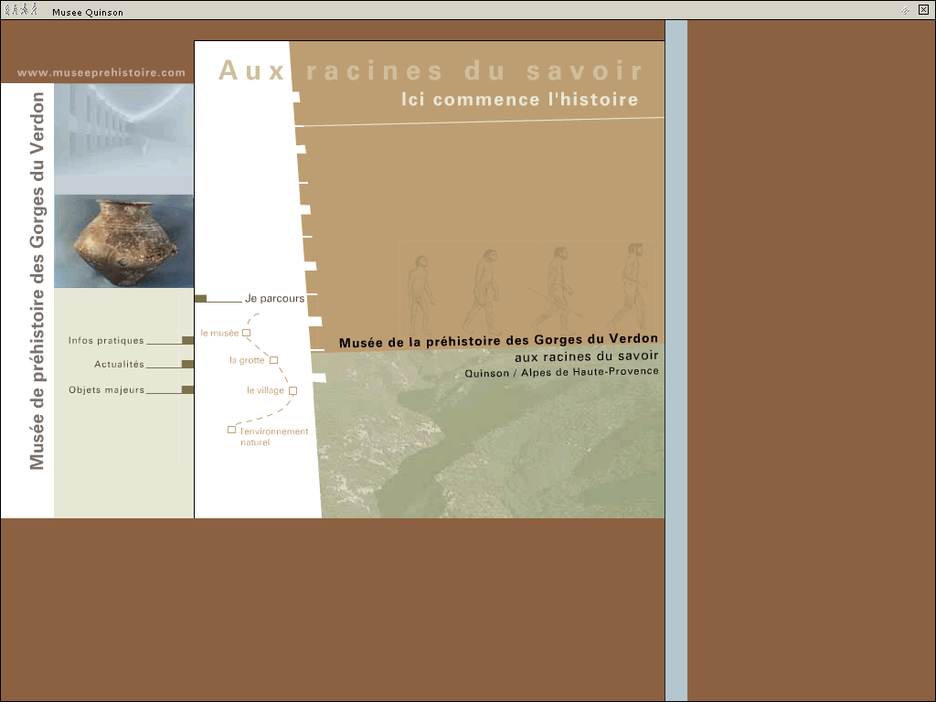

Figure 1.1 : Légende

1.2 – Sous-titre
Ce premier chapitre … Dans … texte texte [BON 00] texte texte texte texte texte texte texte texte texte texte texte texte texte texte texte …

Texte texte texte texte texte texte texte texte texte texte texte texte texte texte texte texte texte texte texte [BON 00] texte

1.3 – Sous-titre
Ce premier chapitre … Dans … texte texte [BON 00] texte texte texte texte texte texte texte texte texte texte texte texte texte texte texte …

===============================
Note :
Présenter (et documenter) dans ce premier chapitre l’objet que vous avez choisi d’étudier :

1) de quoi s’agit-il ?
2) pourquoi l’avoir choisi ?
3) objectifs de cette étude ?
4) Littérature ?
5) Webographie ?

======================================================
Note : il est fortement recommandé de choisir une étude de cas (une campagne, une technique de communication, un corpus de données, un événement …)

Exemples variés :

- Analyse/audit de la communication d’une institution ; analyse d’un corpus de supports de communication : affiches, spots, brochures, sites, ... tout en essayant d’inclure une dimension interculturelle (communication à destination de publics variés, communication « internationale », ….) ;

- Analyse/audit d’une communication hors-média (événementielle, …) (journée interculturelle, salon, exposition, …) ;

- Travail sur les « bonnes pratiques » dans un secteur de communication et/ou pour la communication d’un groupe, d’une institution, … : les meilleurs exemples (en communication éditoriales, audiovisuelles, hors-médias, …) pour « résoudre » un problème concret de communication ;

- Travail de conception (définition – scénarisation) d’une communication à dimension interculturelle : campagne de communication pour une association, support de communication pour un musée, communication hors-média (événement) pour lancer un produit, …) ;

- Etc.

===========================================================

Chapitre 2
Partie XXX

2.1 – Introduction
Ce deuxième chapitre … Dans … texte texte [BON 00] texte texte texte texte texte texte texte texte texte texte texte texte texte texte texte …

Texte texte texte texte texte texte texte texte texte texte texte texte texte texte texte texte texte texte texte [BON 00] texte. La figure 2.1

Figure 2.1 : Légende

2.2 – Sous-titre
Ce deuxième chapitre … Dans … texte texte [BON 00] texte texte texte texte texte texte texte texte texte texte texte texte texte texte texte …

Texte texte texte texte texte texte texte texte texte texte texte texte texte texte texte texte texte texte texte [BON 00] texte

Chapitre 3
Partie XXX

Rédiger ici votre travail concret sur l’objet choisi …

3.1 – Introduction

3.2 – Sous-titre

Chapitre 4
Partie XXX

Présenter et illustrer ici les résultats de votre étude

4.1 – Introduction

4.2 – Sous-titre

Conclusion

Brève conclusion rappelant objet et objectif de votre travail et éventuellement les perspectives théoriques, pratiques et personnelles.

Annexes

Bibliograhie

[BLO 02] BLOOD Rebecca, The Weblog Handbook. Practical advice on creating and maintaining your webblog, Cambridge (MA) Perseus Publishing 2002

[BON 00] BONGIO, A., CERI, S., FRATERNALI, P., MAURINO, A., Modeling data entry and operations in WebML, Paper presented at WebDB 2000, Dallas 2000

[CER 00] CERI, S., FRATERNALI, P., BONGO, A., Web modeling language (WebML)? A modeling language for designing web sites, Amsterdam, North Holland Publ. Co. 2000

[CHA 02] CHARTIER, R., Histoire du livre et textualité électronique. Entretien dans le cadre du Programme des Archives audiovisuelles de la recherche en sciences humaines et sociales, Paris ESCoM-MSH 2002 (entretien en ligne sur le site http://semioweb.msh-paris.fr/AAR)

[FOG 02] FOGG, B.J., SOOHOO, C., DANIELSEN, D., MARABLE, L., STANFORD, J., TAUBER, E., How Do People Evaluate a Web Site’s Credibility? Results from a Large Study. A report of research, Stanford, Report Released: October 29, 2002

[GRE 56] GREIMAS, A.J., L’actualité du saussurisme ; in : Cahiers de Lexicologie XIII/3, 1956, pp.23 – 45

[LAN 81] LANDOWSKI, Eric, Essai de socio-sémiotique, in : A.J. GREIMAS et E. LANDOWSI (éds), Analyse du discours scientifique, Paris, Hachette 1981, p. 10 - 25

Glossaire

A
terme :
1 – définition :
2 – exemple :
3 – page(s) : …. [page(s) où ce terme est introduit]

terme :
1 – définition :
2 – exemple :
3 – page(s) : …. [page(s) où ce terme est introduit]

B
terme :
1 – définition :
2 – exemple :
3 – page(s) : …. [page(s) où ce terme est introduit]

terme :
1 – définition :
2 – exemple :
3 – page(s) : …. [page(s) où ce terme est introduit]

Index thématique

C
Chapitre, 9

Corpus (documents, traduction ….)
intitulé

comme … texte … texte ….
comme … texte … texte ….
comme … texte … texte ….
comme … texte … texte ….
comme … texte … texte ….

